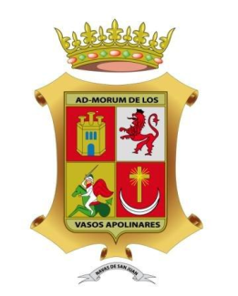AYUNTAMIENTO DE NAVAS DE SAN JUAN
ALCALDÍA
BANDO

JOAQUÍN REQUENA REQUENA, ALCALDE- PRESIDENTE DEL EXCMO. AYUNTAMIENTO DE NAVAS DE SAN JUAN
HACE SABER:
Que sensibilizados con la lucha del cambio climático este Ayuntamiento va a llevar a cabo un apagón programado de la iluminación de las fachadas de los edificios públicos y del alumbrado extraordinario de Navidad el viernes 20 de diciembre de 20:00h a 21:00h.
Animamos a todos/as los vecinos/as de Navas de San Juan apoyar dicha iniciativa apagando las luces de fachadas y comercios particulares.
Lo que se hace público para general conocimiento.

Navas de San Juan, a 17 de diciembre de 2019

El Alcalde

Joaquín Requena Requena

